100kg卫生隔离洗脱机
主要技术参数

型 号  项 目 |  | BW1000
额定容量（㎏/车） | ㎏ | 100
内胆D*L | mm | Φ1200*880
电机功率 | KW | 11
洗衣时转速 | r/min | 28
均布时转速 | r/min | 56
中速脱水转速 | r/min | 325
高速脱水转速 | r/min | 800
蒸汽管通径及接头 | r/min | 25(G1”)
冷、热水管通径及接头 | mm | 40（G1″）
压缩空气气管通径 | mm | 8
压缩空气气压 | MPa | 0.6～0.7
每车耗水量(约) | ㎏ | 1400
每车耗气量（约） | ㎏ | 45
每车耗电量（约） | KWh | 3.2（蒸汽加热型）/8（电加热型）
压缩空气流量 | m/min | 1.0
用户线四芯铜芯  （电缆线） | mm | 6/25
外形尺寸（长*宽*高） | mm | 1670*1900*2100
整机重量（约） | ㎏ | 3000

简要介绍
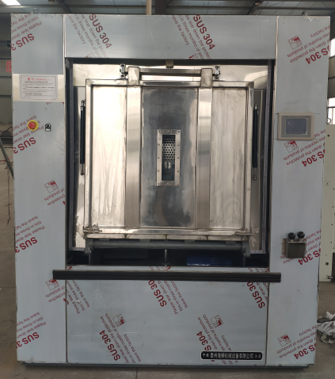
卫生隔离式洗脱机专门为隔离式洗衣房设计。整机镶嵌在洁净区和脏污区的隔离墙中，具有前后两个对称的装载门。布草从脏污区一侧的门装入，洗涤完毕后从位于洁净区一侧的门内取出。有效防止布草由于从脏污区装载和出料引起的（病菌、灰尘、污染空气）交叉感染。卫生隔离理念将洗衣房分成了洁净区和非洁净区两个独立的操作区间。洗涤物由位于非洁净区一侧的机门装入，洗涤完毕后从位于洁净区一侧的机门取出。防止洗涤物由于从非洁净区装载和出料引起的交叉感染，是无尘工业和医院洗衣房的理想解决方案。
主要特点：
1. 两隔仓设计，为装、卸布草提供恰当角度，减轻劳动强度。与洗涤水接触的部件均采用优质不锈钢材质，具有强耐腐蚀性。
2. 自动对门装置：对门采用接近开关自动控制，确保在装衣和取衣时，内门能精确定位。

